Онлайн-уроки финансовой грамотности в общеобразовательных учреждениях Кузнецкого района

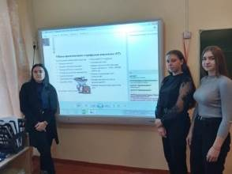
В общеобразовательных учреждениях Кузнецкого района учащиеся под руководством педагогов принимают активное участие в онлайн-уроках финансовой грамотности, которые проходят на самые актуальные темы, такие как, например, «Инвестируй в себя или что такое личное страхование», «С деньгами на Ты или зачем быть финансово грамотным», «Все про кредит, или четыре правила, которые помогут достичь цели» и многие другие.
По итогам сентября-ноября 2021 года общеобразовательные учреждения Кузнецкого района получили 177 сертификатов, подтверждающих их участие в мероприятиях онлайн-уроков. Впереди еще один месяц осенней сессии, декабрь.

